取最匹配的结果

Date类型用于sort时，如何显示

Joining queries

Span queries 实际使用的意义。

?size=0

Qt udpsocket pendingDatagramSize() 超过udp报文最大长度怎么办？

Typedef 和宏区别

1. Office
   1. 下载网页与搜索

Chrome保存为mhtml这个格式，一个单个文件。

保存全部文件，把包含.js.的文件删除，不让加载额外的js文件即可。对于csdn等网站，在chrome打开过程中连接网站时，点叉叉停止连接，即可看到当前页面。

* 1. 样式导入

从其他模板文档复制样式。点击“样式”右下角的箭头，找到“管理样式”，点击"导入导出"，左侧为本文档，右侧默认为normal.dot，关闭normal.dot，打开样式来源的文档，点击“复制”，将源文档样式导入本文档。

* 1. 制作样式模板

另存为dotx格式，放入到"C:\Users\Administrator\AppData\Roaming\Microsoft\QuickStyles"路径，或者点击"更改样式"，另存为样式，则出现该路径，该路径下的模板，则更改样式列表自动出现，点击即可加载样式到任何文档。

* 1. 整个文档修改样式

样式，右键 选中所有该样式的内容，点击“样式”，选择新样式，则所有样式均改变了。

1. Ide快捷键
   1. Capslock+快捷键

上下左右 F s d e

向左 右 移动一个单词 a g

向左右选中单词 h n

上下左右选择 i j k l

当前选择到行首 行尾 u o

home end 按键 p ;

上下5行 y b

删除键 r

删除一行 backspace

换行 enter

窗口绑定 alt + 1 激活 1 2 3

* 1. Eclipse
     1. 快捷键

Ctrl+M 最大、最小化当前编辑窗口，编码状态与调试状态切换；

Ctrl + T 搜索接口的实现；

Ctrl+K 向下搜索，+shift 向上

ctrl+j 增量查找

Ctrl+shift+R 快速根据文件名搜索文件，包括jsp和js文件都可以；

Ctrl+shift+T 根据java名称快速搜索；

Ctrl+E 在当前打开的编辑器中进行查找；

Alt+shift+w 在项目管理文件中定位当前文件；

CTRL+f6 切换编辑器 ctrl+f7 切换视图 ctr+f8 切换perspective

Ctrl + shift +p 定位到对应符号，如括号匹配；

Alt+enter 弹出属性窗口

* + 1. 代码提示

出掉提示中不用的库

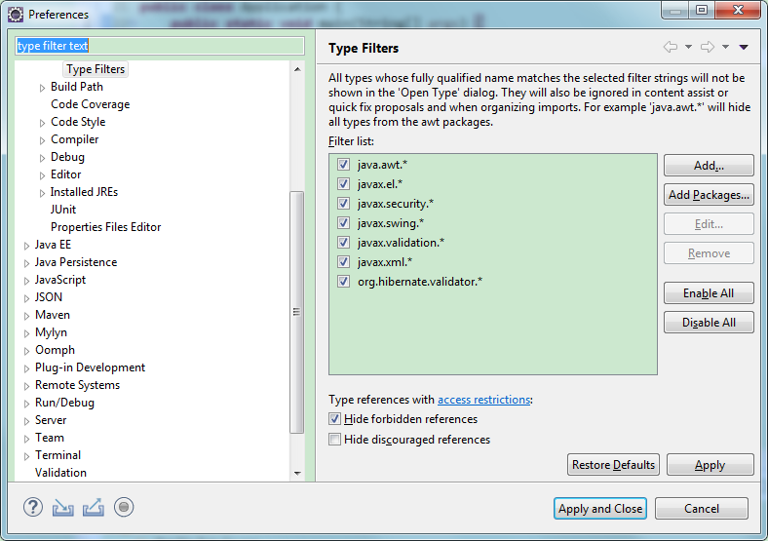

* 1. sublime 使用手册
     1. 跳转类命令

Ctrl + d 选中光标当前单词,再次Ctrl+d继续选中同名,可以多个同名字段同时编辑

F3查找下一个,alt + f3选中其出现的所有位置

Ctrl + p 快速定位文件 支持文件名 输入#则只在本文件检索并跳转

Ctrl +tab 最近的标签页之间跳转

Ctrl + r 本文件内快速定位符号(这里指一个类对象,一个语句块的标识符等)并跳转

Ctrl + shift + 2 分为2屏, Ctrl + shift + 1 分为1屏,ctrl + 数字跳到相应的屏幕

Shift + f11 切换无干扰全屏

Alt + -退回到上一次光标所在处

Alt + left /right 以单词为单位跳转

* + 1. 编辑类命令

编辑-行列-重新缩进 进行自动排版

选中后,再按right,光标在选中区域右侧,再按left,光标在选中区域左侧

向下移动当前行Ctrl+shift+down

删除当前行Ctrl+shift+k

Ctrl+v直接复制光标所在行

Ctrl+shift+/ 注释语句块 ctrl+/注释行

Ctrl+enter 相当于光标到行尾,再enter,加 shift在上一行

* + 1. 选择类命令

Ctrl+alt+up down 列选择

Ctrl+D 选择单词 多次按,选择多个单词

Ctrl + L 行选择 多次按,选择多行

Ctrl + shift + j 选择当前光标同一缩进的范围内容,最多选择同一缩进

Ctrl+shift + m 选择当前光标同一括号内容,最多选择同一个括号

Ctrl+shift + space 选择当前一个作用域的,多次可继续展开

* + 1. 查找类命令

ctrl+f3 选择当前单词作为查找对象,再次按f3查找下一个,其实在屏幕范围内,会高亮相同的字符,除非整篇文章查找需要。

* 1. Eclipse

Ctrl+M 最大、最小化当前编辑窗口，编码状态与调试状态切换；

Ctrl + T 搜索接口的实现；

Ctrl+K 向下搜索，+shift 向上

ctrl+j 增量查找

Ctrl+shift+R 快速根据文件名搜索文件，包括jsp和js文件都可以；

Ctrl+shift+T 根据java名称快速搜索；

Ctrl+E 在当前打开的编辑器中进行查找；

Alt+shift+w 在项目管理文件中定位当前文件；

CTRL+f6 切换编辑器 ctrl+f7 切换视图 ctr+f8 切换perspective

Ctrl + shift +p 定位到对应符号，如括号匹配；

Alt+enter 弹出属性窗口

* 1. 总结

|  |  |  |  |
| --- | --- | --- | --- |
| 功能 | Caplock+ | Vs2010 | Eclipse历史值 |
| 编辑代码相关 | | | |
| 删除一行 | Backspace两次 |  |  |
| 智能选择 | A g左右跳词  H n 左右选词 | Alt+[]块选择  Alt+shift+[]符号选择 |  |
| 重构快捷菜单 |  | Alt+shift+q |  |
| 重构名字 |  | Alt+shift+r |  |
| 注释 |  | 选中直接/  Ctrl+k,c 取消k,u |  |
| 全屏 |  | Alt+shift+enter | Ctrl+M |
| 格式化代码 |  | Ctrl+k,f | Ctrl+shift+f |
| 查看代码相关 | | | |
| 转到定义/声明 |  | Ctrl+鼠标  Alt+g | Shift+鼠标左键，hover代码 |
| 查找接口的实现 |  | —— |  |
| 转到相关信息 |  | Alt+鼠标(va-mouse启用) |  |
| 查找所有引用 |  | Shift+alt+F |  |
| 所有对象列表 |  | Shift+alt+s |  |
| 列出文件搜索列表 |  | Shift+alt+o | ctrl+shift+r |
| 列出类成员 |  | Alt+m | Ctrl+o |
| 定位到上一次光标 |  | Ctrl+q +shift是前进 | Alt+left/right |
| 大纲outline |  | F4 | F4 |
| Show Selected Element Only，仅显示当前函数，去除繁杂信息，非常好 |  |  | Ctrl+o |
| 搜索 |  | Ctrl+H | Ctrl+H |
| 跳转到下一个代码块 |  | alt+下/上 | Ctrl+shift+up/down |
| Tooltip显示函数实现 |  | 代码定义窗口 | Shift+鼠标hover |
| .h 和.cpp互相跳转 |  | Alt+o |  |
|  |  |  |  |
|  |  |  |  |
|  |  |  |  |
|  |  |  |  |
|  |  |  |  |
|  |  |  |  |
|  |  |  |  |
|  |  |  |  |
|  |  |  |  |
|  |  |  |  |
|  |  |  |  |
|  |  |  |  |
|  |  |  |  |
|  |  |  |  |
|  |  |  |  |
|  |  |  |  |
|  |  |  |  |
|  |  |  |  |